Sering Habis Kuota ? Ini Tips Untuk Menghemat Kuota

Kuota data atau kuota internet merupakan jumlah pemakaian data internet yang dibatasi oleh providernya. Kuota data dewasa ini merupakan kebutuhan yang wajib bagi para pengguna smartphone pasalnya jika sebuah smartphone tidak memliki akses internet maka sama hal nya dengan handphone jadul masa lalu .
Harga kuota sendiri bervariasi tergantung provider nya masing-masing ,pada umumnya size kuota yang disediakan berukuran mulai dari 300 MB ,500 MB ,1 GB ,2 GB dan sebagainya .Kuota merupakan kebutuhan terpenting bagi para pemilik smartphone ,jika sebuah smartphone tidak memiliki kuota alias no internet pasti hp tersebut bakalan sepi dan batrenya awet benerkan? Haha .
Dijaman teknologi yang modern ini SMS dan Telephone biasa sudah jarang digunakan bahkan hampir punah .Karena diganti dengan metode yang lebih hemat dan mudah seperti chat ,voice call ,video call dan sebagainnya yang menggunakan akses internet. Bagaimana kita bisa berkomunikasi jika kuota habis ? .Berikut ini ada beberapa tips yang bisa kamu coba
1.Pasang Aplikasi yang benar-benar dibutuhkan saja
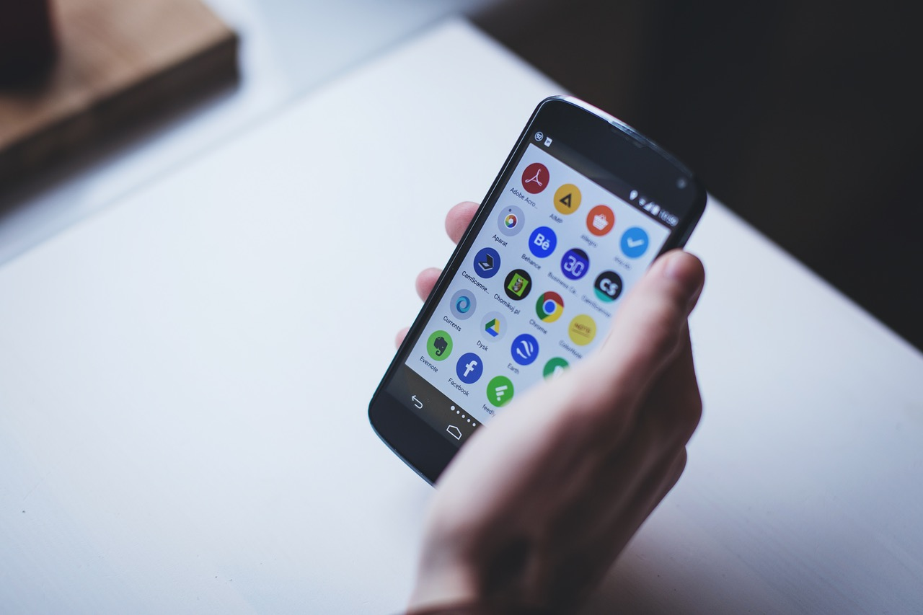
Sumber : https://www.pexels.com/photo/android-smartphone-technology-mobile-phone-15092/
Aplikasi merupakan alat bantu dan kebutuhan pertama dan utama dalam penggunaan smartphone ,setiap aplikasi memiliki penggunaan kuota datanya masing-masing .Bagi aplikasi ringan seperti Facebook lite mungkin hanya menggunakan sekitar 10-50 Mb perharinya ,namun jika aplikasi yang kita gunakan seperti Youtube maka bisa dipastikan kuota data yang terpakai lebih banyak lagi .Belum juga aplikasi-aplikasi yang berjalan dibalik layar (background procces) ,untuk itu maka pasanglah aplikasi yang benar-benar dibutuhkan saja .

2.Pantau terus penggunaan data/data usage
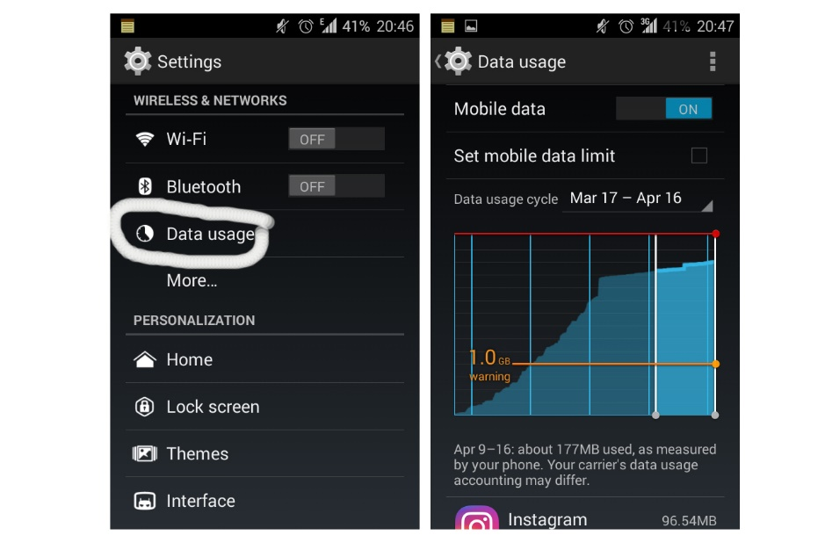
Sumber : doc.pribadi

Dalam setiap smartphone pasti oleh vendornya diselipkan aplikasi bawaan data usage yang berada pada menu setting ,aplikasi ini bisa membantu kita agar kita mengetahui berapa banyak kuota data yang kita gunakan setiap harinya per aplikasi yang kita punya .Cobalah cek secara teratur agar kita bisa menghemat kuota data .

3. Option Extra , Root smartphone anda lalu gunakan aplikasi Link2sd
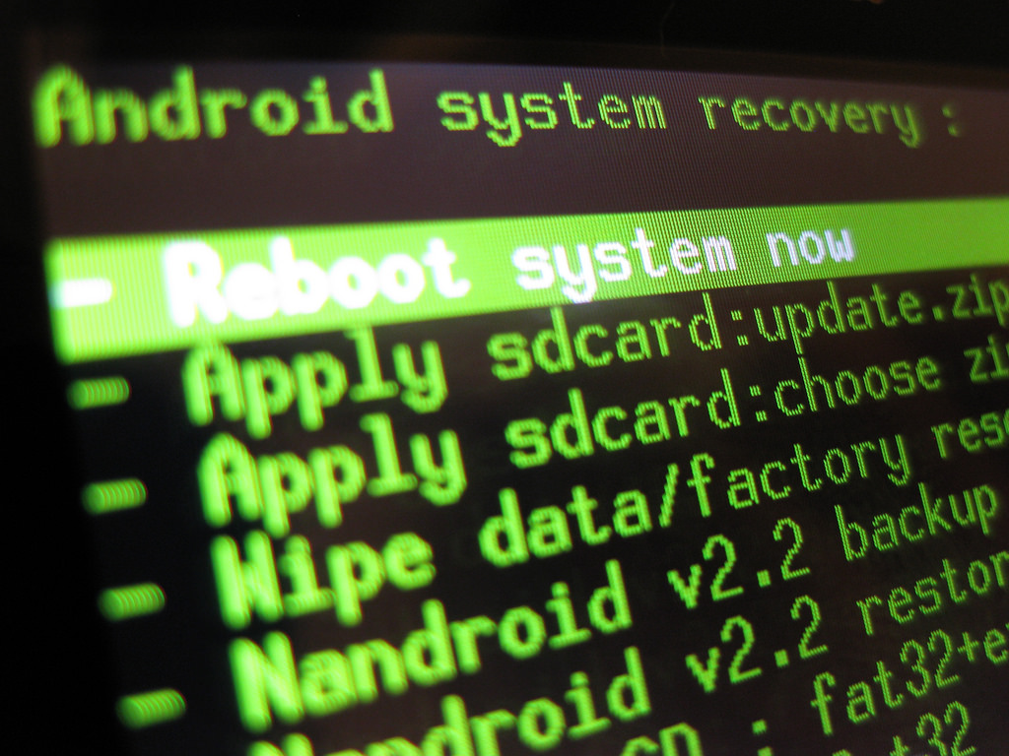
Sumber : https://www.flickr.com/photos/a_mason/4255426890
Option extra ,adalah dengan cara me-root smartphone kita agar kita bisa mendapatkan hak akses penuh kesistem android untuk cara me-root smarphone anda bisa cari tutorial nya digoogle. Aplikasi yang digunakan setelah smartphone kita dalam keadaan root adalah Link2sd aplikasi ini bisa mem-froze (membekukan aplikasi) yang kita inginkan ,maka otomatis apliaksi tersebut tidak bisa berjalan dan tidak akan menggunakan kuota data kita.

Itulah beberapa tips agar kuota tidak cepat habis ,pemakaian secara optimal bisa membantu agar kuota tidak cepat habis .

